Lightweight Key Technologies for Massive Multi-player Online

WebVR Conferencing

单位信息：

作者信息：

摘要

5G时代加之疫情常态化使得在线WebVR会议逐渐成为热点，本文在分析了大规模多人移动在线WebVR会议的技术瓶颈之后，提出了从服务器端的轻量化3D模型预处理、轻量级渐进式传输调度到网页端轻量级在线渲染的技术路线与系统解决方案。除了静态大型会场3D模型的轻量级细粒度化处理之外，综合运用3D流式化处理、分级复用与参数化差异等技术，设计了大规模参会者虚拟化身及动作行为的轻量级建模方法，使得大规模参会行为情境的轻量性、多样性、真实性与规模性均得到良好的保证。然后，基于兴趣度给出了大规模静态会议场景与动态参会情景的渐进式传输调度机制，使得无论初始加载与漫游时渐进式加载都达到了在线实时的要求。通过对shader的高效调度运用，将部分渲染计算迁移到GPU，并巧妙避免了GPU和内存之间频繁的重复性信息交换，最终在移动网页浏览器上实现了大型会议静态场景与动态参会情景的轻量级实例化在线实时渲染。上述三大关键技术均实现并集成起来，实现了千人级别参会规模的大规模WebVR在线会议并部署在服务器上，任何人无需插件可实时在线访问与虚拟参会，充分验证了本人所提出的关键技术与解决方案的可行性与先进性。

关键字

WebVR，虚拟会议，大规模群体参会行为建模，轻量化预处理，渐进式传输调度，轻量级在线渲染

1. **引言**

2019年底爆发的新冠病毒疫情在多个维度上改变了人们生活、工作、学习以及协作的模式，多种传统的线下行为在疫情隔离的需要之下迁移到线上环境中。此次疫情对社会运行与协作的模式的影响不仅暂时性的，同时也是持久性的，线上新的生活、工作、学习模式将在此次疫情之后得到重大的推进与普及。同时，基于疫情的影响各地政府部门也相继提出在线新经济发展模式，其归根结底是将传统的线下规划/设计/工程/审核/运维/商务/销售/管理等经济模式，经过轻量化处理后移植移动网页端，设计创新商业闭环后形成线上轻量级新经济模式，以适应用户激增后管理难度大、异地沟通成本高、大规模疫情爆发需自然隔离等社会新问题，进一步刺激并提升互联网经济的潜在活力，促进5G时代经济的新增长。

在疫情的影响之下，远程在线会议的需求激增，ZOOM会议、腾讯会议、钉钉会议等在线会议平台的使用量增幅巨大，但是目前的在线会议系统具有一定的限制性，主要有以下几点：

1. 当前的在线会议系统不具有可视化与社交特性。基于传统的音视频的方式无法生动的还原会议的实际情境，代入感较弱，没有整合VR、AR等新型的互动与展示方式。音视频的方式主要采用传统的图像与声音的信息传播方式，沉浸感比VR、AR相比大大减弱。
2. 当前会议系统的便利性及用户友好性较差。用户需额外安装插件，且人数受限，通常不能够很好地支持大规模的人群参会，部分在线会议系统较为重量级，对用户设备及网络环境要求高，会议加载速度慢，响应不及时等。

基于后疫情时代下的在线远程会议需求，想要解决当前远程会议系统存在的上述问题，主要有以下几个技术瓶颈：

1. 会议情景模型数据量大。为满足用户对在线会议的真实性、便利性等需求，给用户的提供较为良好的与会体验，势必需要大量精细的、高数据量的会议场景模型、人物模型、人物与场景动画等等，并且数据量会随着用户对场景美观度、交互方式的丰富度等的提高而进一步提高。
2. 会议情景中网络传输压力大。由于美观的场景模型、精细的人物动作带来的模型数据量的问题，会导致这些模型的传输出现比较大的网络延迟，从而对用户的与会体验造成负面影响。
3. 网页端渲染压力大。网页浏览器相对于桌面应用来说，受制于有限的内存空间与弱计算能力，不仅要渲染大规模、高数据量的会议场景、人物模型及动画等，还要时刻对用户的交互请求做出及时的响应。对渲染速度、渲染精度、资源占用等都有着极高的要求。

本文的研究目的是提出一套大规模轻量级WebVR在线会议技术解决方案，该方案采用虚拟现实的方式进行远程会议环境的呈现，给体验者带来更强的参与感与沉浸感，使得线上与线下的距离进一步拉近，采用Web+VR的方式进一步减低VR的体验与使用门槛，用户无需安装任何插件，即可快速上会，并且支持大规模的人群在线参会，同时给用户提供丰富的、友好的、快速的与会交互操作，提升用户使用的友好度与易用性。

1. **相关研究工作**

**2.1 VR在线会议系统研究现状**

2020年，可以说是各大厂商开始频繁地将VR相关技术应用在展览展会、线上会议中的一年。从谷歌、苹果、Facebook、MWC、E3、Unity等等每年备受关注的大会纷纷宣布改为线上举办后，利用科技手段在线上举办发布会逐渐形成一种潮流。

当下，对VR在线会议系统的研究主要分为两大类。第一类是对基于PC客户端的VR会议平台的研究，如VSWork[1]、Engage[2]等。第二类是对基于Web端的在线社交会议平台的研究，如Mozilia hubs[3]。

VSWork是国内的一款VR虚拟会议系统，其实现了丰富的用户交互操作，如自定义虚拟角色，人物模型与场景物体的互动等。在软件架构方面，VSWORK的全部内容都采用云端部署，终端设备的本地负担很小，不同客户的内容都对应独立的服务器，保证了用户文件与信息的安全性与私密性。Engage由VR教育公司IVRE开发，同样支持与会者一对一的丰富交互操作，同时，其对VR设备也有着较好的支持。

Mozilla hubs是运行在浏览器中的虚拟协作平台。其技术优势在于无需安装其他插件，通过链接邀请他人进入自创的虚拟空间中进行相关的交互操作，并提供对VR设备的支持。并且，其拥有着高自由度的化身定制、场景定制功能，以及高自由度的交互方式。不过在部分场景下，场景的美观度、加载速度上仍然较慢。

总的来说，基于PC的VR在线会议系统，大多是采用Unity进行开发，较为重量级；发布模式仍是PC端运行的可执行程序，用户使用门槛较高；支持有限度的互动与远程协助即使是目前像Mozilla hubs这样的WebVR会议平台，虽然有着更加轻量级、用户交互操作更多等特点，但是在某些场景的美观性和精度不足、加载速度上较慢，卡顿较为频繁，仍然不足以为用户提供一个较为良好的与会体验。

2.2 大规模轻量级WebVR在线会议关键技术

**大规模会议情景的轻量化预处理**

大规模在线会议由于参会人数众多，会议场景、人物模型数据量非常庞大，巨量数据会对网络条件、用户配置及浏览器渲染速度造成非常大的压力。因此，降低会议情景中的数据量方法就变得十分必要。刘[4]等人提出了一种基于WebBIM场景的数据轻量化方法。孙[5]等人提出了一种基于内容的可比较压缩算法，还有一些方法着重考虑模型数据之间的相似性，并将这种相似性与差异性进行度量，从而达到压缩数据的目的[6][7].特别地，许多学者将语义信息引入了模型检索过程，提出了一些基于语义的检索与冗余数据检测的间接性方案[8][9]。还有一些学者，在语义信息之外，还将几何处理方法纳入了他们的解决方案中，如laga[10]等人与zheng[11]等人，在几何识别中加入了一些语义规则.

由于模型组件之间的相似性，我们可以进一步利用它来提高效率。模型的预处理当然可以缓解问题，例如3D压缩和渐进式网格（PM）。但是他们都没有考虑模型组件之间的相似性，因此我们可以利用它来进一步提高效率。Wen[12]等人提出了一种类似感知的数据约简方法，称为轻量级渐进网格（LPM）。 LPM旨在挖掘模型中的相似组件，在删除冗余组件后生成剩余每个组件的PM表示，并使用称为轻量级场景图的结构组织所有处理后的数据。这种方法具有四个显着优势。首先，它可以极大地减小模型的文件大小，而几乎不会造成任何精度损失。其次，PM使传递变得渐进，即所谓的流式传输。第三，在客户端进行渲染时，由于使用了轻量级的场景图，因此无需进行解压缩，并且可以充分执行实例渲染。第四，它在非常有限的带宽下非常有效，尤其是在交付大型场景时。

**大规模人群轻量化预处理**

当下，大规模人群的可视化技术通常是通过基于代理的模拟技术实现[13]。

使用单一模型的缺点是加载时间可能很长，一旦人物数量增加，帧率就会显著下降。之前的方法着重于简化模型本身或提高硬件的性能。通常，这些方法会忽略大规模人群仿真的多样性和真实性。 目前，模型参数化的概念已应用于Web3D建筑物信息建模（BIM）中的建筑物简化中[14]。并且，GPU实例机制和LOD（详细级别）技术已经可以用于实现数千个化身的实时渲染，但模拟化身是同质的[15]。大多数研究都没有考虑多样性和现实因素。因此，一种在保证多样性和真实性要求的情况下，进一步扩大人群规模来灵活提高效率的方法是非常有必要的。朴[16]等人提出了一种基于形状空间的参数化技术来对化身的外观进行多样化。同时使用异步传输渲染元素，助于减少带宽压力。其提出的多级克隆实例化方法可以在短时间内生成大量的异构化身。

**细粒度化渐进式传输调度**

由于在线会议情景需传输大量模型及动画数据，为了避免出现比较大的网络延迟，减轻对用户的与会体验所造成的负面影响。有学者尝试使用边缘计算方式来代替集中式云计算，如李[17]等人提出的一种新的云端边缘浏览器计算框架与大型场景数据自适应传输调度算法。该算法通过综合用户视角的重复度、填充程度与所注意的场景来定义兴趣度，基于计算出的用户兴趣来优化传输机制、进行路径预测，以实现网络传输的最佳效果。与云计算的集中式结构不同，边缘计算采用分布式结构[18][19][20]，通过在本地设备端附近部署几个计算节点。来自本地设备的数据直接传输到边缘节点进行计算和处理。与集中式云计算相比，这种转变提高了服务器的响应速度和可靠性。侯[21]等人实现了轻量级VR眼镜及边缘云设备之间的无线连接，并在这些设备之间实现了远程渲染，并将各种解决方案在延迟和其他方面进行了比较。最终证明，通过其分散的结构，它对于Web3D可视化的实时计算和处理更加有效。

1. **总体技术路线**

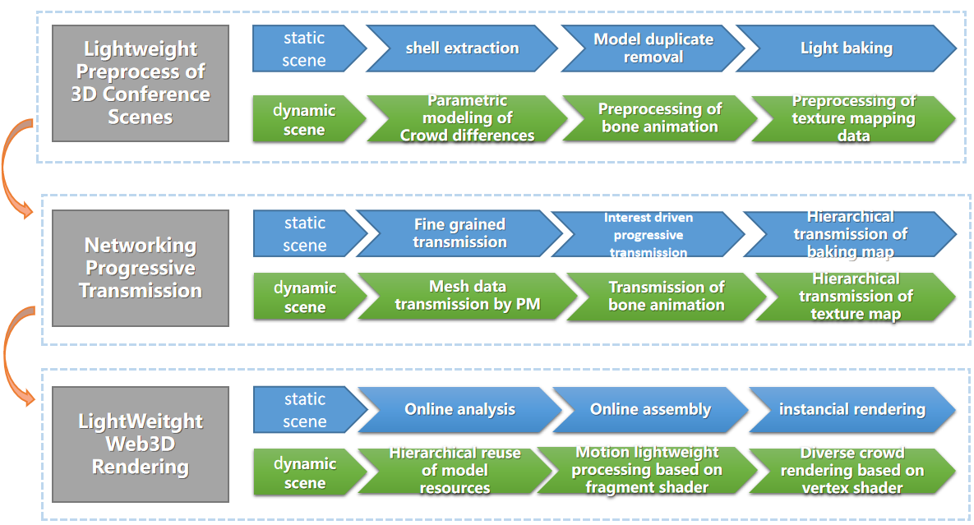

图 1 总体技术路线

本文使用的轻量化技术主要通过服务器预处理、网络传输、浏览器渲染三个阶段的处理来完成。

服务器阶段要实现大规模会议情境的轻量化预处理。对于静态场景，这一阶段首先要提取场景的外壳，然后进行去重处理，去除场景中的重复单元，之后再对场景进行光照烘焙。

对于动态情景，首先要对大规模人群进行参数化处理，然后提取出骨骼动画，并对纹理贴图进行预处理。

网络传输阶段要实现细粒度化渐进式传输调度。对于静态场景，将场景分解为更小的单元进行细粒度化传输，通过兴趣度分析各个部分的重要性，从而确定这些单元的传输优先次序。用于使用了烘焙贴图，所以有些部件的纹理贴图比较大，这时对贴图的分级传输处理就非常重要。对于动态情景，考虑到人物模型的精细度比较高，所以采用了PM的方式来传输网格数据，并且也使用分级传输的方式处理纹理贴图。

浏览器阶段要实现轻量级大规模会议场景在线渲染。对于静态场景，首先要分析收到的数据，然后将各个部分的资源组装到一起，最后利用实例化渲染技术生成场景中的重复单元。

对于动态情景，首先要对人群的模型资源进行分级复用，再使用fragment shader实现人群的动态化，然后再使用vertex shader实现人群的多样性。

1. **关键技术之一：大规模会议情境的轻量化预处理**

对于静态资源，在预处理阶段主要进行外壳提取和模型去重。因为初始视点在模型的外面，我们希望模型中部件的渲染顺序是由内到外，所以外部模型的优先级要比内部的高，模型的。另外我们希望模型中相同的部件只被传输一次，并且使用实例化渲染的方式将这些模型添加到场景中，为了后续实现这些操作，我们必须在预处理阶段将所有重复单元找出，并单独处理。

对于动态资源的处理，在这个场景中主要指的是人群的轻量化处理，一方面我们要尽可能的提高资源的复用度，另一方还要确保人物模型间的差异性不丢失。对骨骼动画数据进行预处理可以减少在浏览器上的计算量，从而提高渲染性能。

4.1**静态会场场景的轻量化预处理**

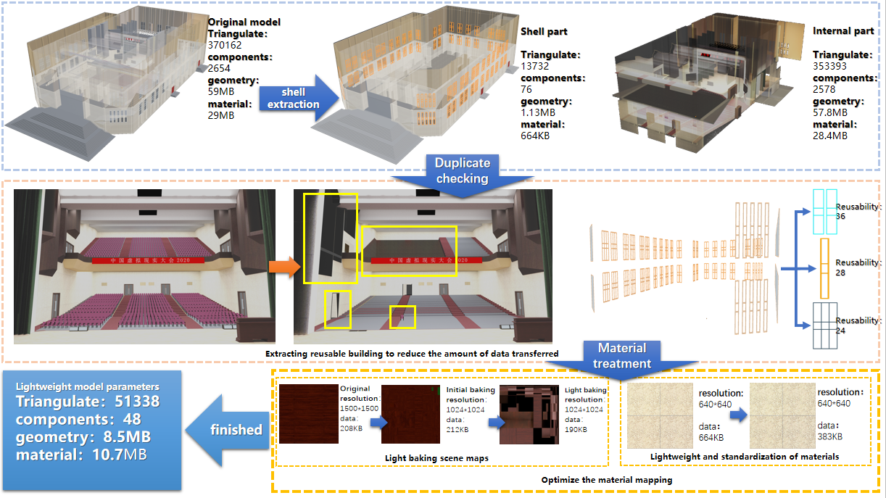

图 2 **静态会场场景的轻量化处理**

在本项目案例中，由于场景数据量较大且模型结构复杂，会对模型传输与渲染带来很大的阻力，为例能够突破这些阻碍，因此就需要对模型场景进行进行轻量化处理：

1．对于模型材质的轻量化与标准化：由于在本案例中无透明材质的需求，因此需要将贴图中所带有的透明通道进行去除，以达到模型轻量化与标准化的目的，大大降低材质文件的数据量。

2．对于室内场景材质的光照烘焙处理：为加强模型的观赏性和轻量型，因此需要对模型进行光照烘焙。光照烘焙可以加强模型的观赏性，且由于模型材质并非会占据整块贴图，因此大大提高了贴图的利用率。

3．对于模型构建的查重处理：由于场景建筑模型中存大量重复构件，包括门窗、室内摆设、礼堂座椅等。因此通过查重处理，系统会将重复的模型构件仅保留一份作为样本进行传输，并在完成传输后，在网页前端进行重用构建，以达到还原场景的效果。

通过上述处理，将原本由4528818个三角面片构成，数据量约为729MB的模型文件。轻量化为仅有51338三角面片，数据量仅有约19MB的可传输模型数据包，轻量化非常效果明显。以场景中的座椅为例，原始场景中共有1292把座椅数据量约699MB。通过上述处理，系统仅保留了一把座椅作为重用样本，因此传输数据仅有10KB。

4.2**大规模参会人群的轻量化预处理**

轻量化处理的核心是资源重用，我们使用该技术必须首先明白哪些资源是可重用的，并且尽可以提高资源的重用度。另外为了效果要保留丰富的多样性，参数化调整每个对象，另外可以通过对不同资源进行搭配组合来提高多样性。

1.模型资源的分级复用。大规模人群渲染需要存储的信息可以分为三级。第一级，所有对象都共用的数据，如模型的网格信息（网格点位置，UV等信息）；第二级，选择性使用的数据（如纹理贴图），这类数据每个对象只需要其中的一部分数据（如模型贴图有多套可供选择，但每个对象只使用其中的一套）；第二级，描述对象的参数信息（如，贴图类型，动画播放速度，高矮胖瘦，色调），这些信息每个对象都可以不同，所以每个对象的这些参数信息都要单独存放。

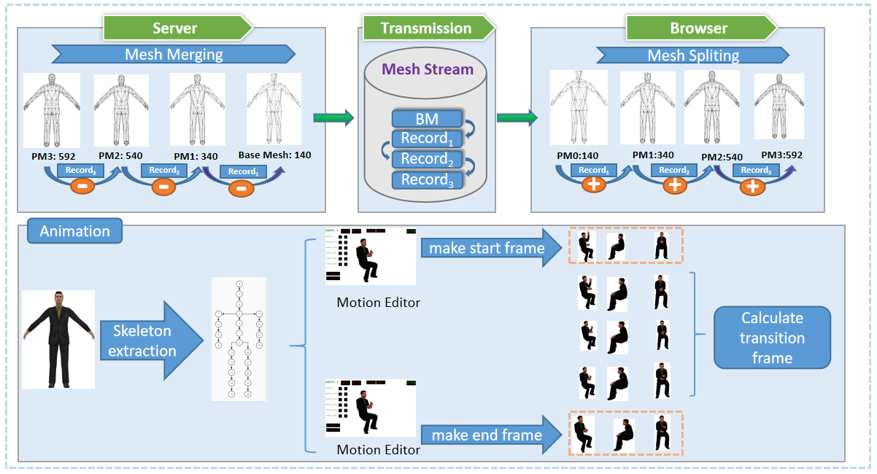

图 3 PM和骨骼动画处理

2.增大临近人物对象间的差异性

（1）需求

为了使得人群渲染的多样性效果更加明显，我们希望使用相同头部贴图的模型距离越远越好。

（2）问题分析

可以将这一需求抽象为以下数学问题：

人和椅子位置相同，椅子的摆放为规则的矩阵，可以用一个长宽固定的矩阵A记录信息。头部贴图共用48种，可以用0-47这48给整数表示矩阵A中每个元素。

我们定义一个叫**分散度**概念，用来描述相似对象的分散程度。分散度的值为相同类型相同的元素间距离的最小值。我们要求一个最佳的人群设置方式A，使得分散度最大。

可以将这个问题表示为下面的公式形式，其中矩阵A为人群设置方式，f表示分散度，i和j表示矩阵的行号和列号：

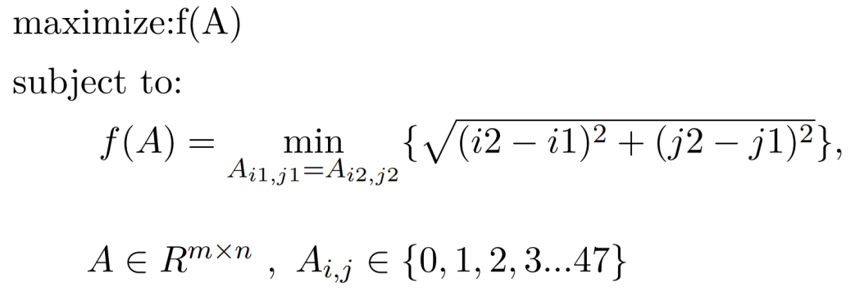

（3）解决问题

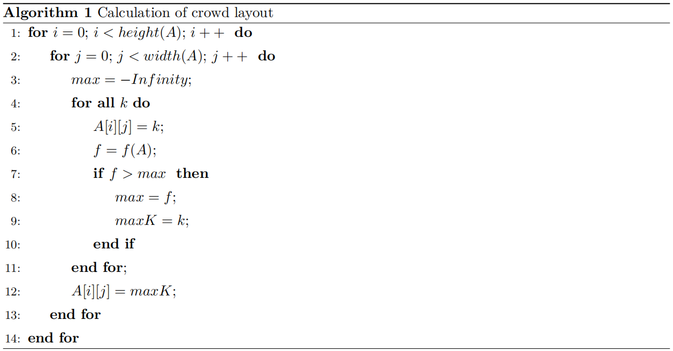

（4）优化效果

我们进行了1000次不经过处理的测试，分散度f的值始终为1，既存在相邻的两个人物对象贴图相同。经过我们的处理后分散度约为5.831，所以在我们的场景中任意使用相同贴图的人物对象之间的最小距离是5.831，他们之间相隔4人以上。

1. **关键技术之二：细粒度化渐进式传输调度**

将场景中需要的数据细化拆分，相同部件只传输一次。

分级传输，提高初始加载速度。对静态场景的烘焙贴图和动态人群的纹理贴图都进行了分级处理，先传输分辨率低的贴图，再传输分辨率高的贴图。

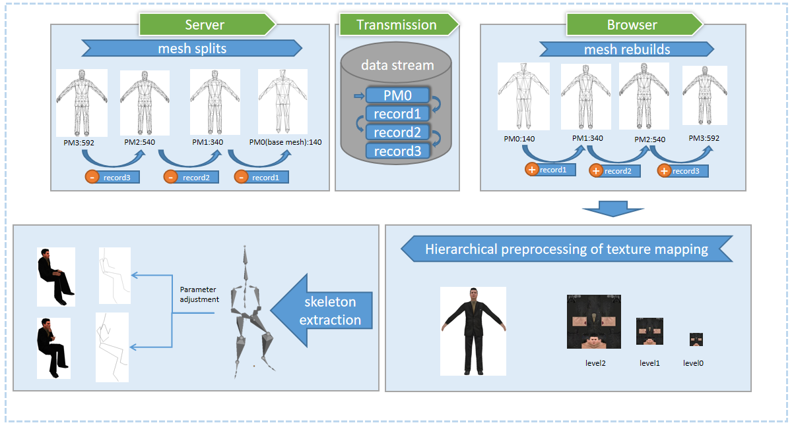

图 4 **细粒度化渐进式传输调度**

5.1轻量化内存管理

为了确保复用的人物对象资源不被重复存储，需要将场景中的人群统一管理，我们用JS设计了以一个对象来管理整个的人群。

5.2基于兴趣度的细粒度化在线打包

将3D场景资源拆分为小的组件，进行细粒度化传输，通过兴趣度分析各个部分的重要性，求出每个单元的兴趣的，按照兴趣度由高到低的次序来依次传输这些单元对应的资源，从而确定这些单元的传输优先次序。

5.3 带宽自适应的渐进式传输调度

渐进式网格的增量数据被划分为多个数据包，客户端浏览器只有接收到上一个数据包后，才会请求服务器发送下一个包。当网络质量较高时，每个数据包的传输时间更短，客户端请求的频率更高，服务器发送数据包的频率也就更高；当网络质量较差时，每个数据包的传输时间更长，客户端请求的频率更低，服务器发送数据包的频率也就更低。

**6 轻量级大规模会议场景在线渲染**

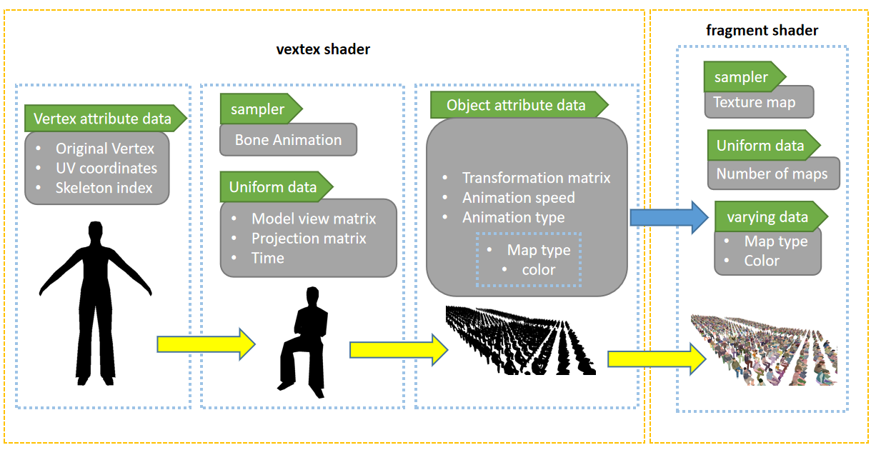

图 5 大规模人群的轻量化**在线渲染**

首先将模型划分为多个区域，每个区域可以进行不同的操作，这样就可以使得搭配更加多样化。如果为每个区域匹配不同贴图，就可以通过不同贴图搭配各种效果。另外，可以通过对人物对象的高矮胖瘦进行设置，还可以对对象的色调进行编辑，在骨骼动画方面，可以为每个人物对象设置不同的动画播放速度。

为了提高渲染效率，所有的人物在渲染时作为一个整体，一次性将人群所需的全部数据输入着色器。这就需要我们管理好每个人的所有参数信息（位置，大小，贴图类型，等等），渲染时一次性将这些信息传入shader。

项目中的优化处理：

（1）设计了专门用于存储骨骼动画数据的浮点数格式

骨骼动画数据的输入格式是32的float浮点数，经过测试发现骨骼动画数据实际上并不需要这么高的精度，所以我们设计了一种16位的浮点数格式，这样就使得传入着色器的骨骼数据量减少了一半。

（2）利用人物的贴图的对称性

项目中人物的贴图左右对称，所以可以只传入着色器左半部分贴图，这样传入着色器的贴图数据量就减少了一半。

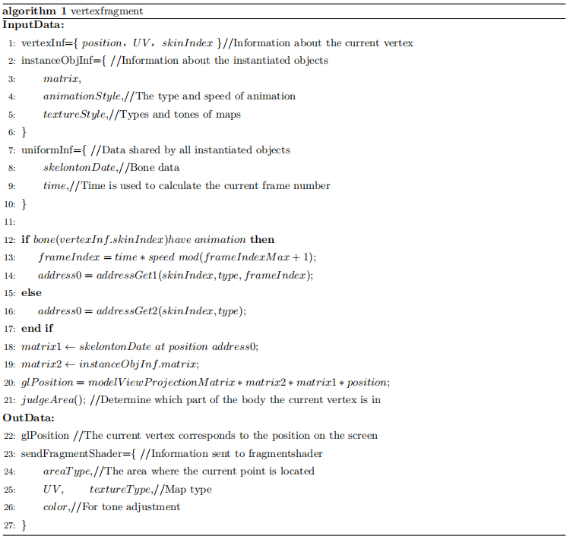

7.实验结果与性能分析

|  |  |  |
| --- | --- | --- |
| 测试环境的硬件配置 | 台式机 | 笔记本电脑 |
| CPU |  | I5-10210U |
| Memory |  | 8GB |
| GPU |  | Nvidia GeForceMX330 |
| OS | Windows 10  64Bit | Windows 10  64Bit |
| Networks | 4G Wireless  Network | 4G Wireless  Network |
| Browser | Chrome | Chrome |

表 1 测试环境的硬件配置

我们的优化方法可以将一部分场景渲染所需要的计算力分散给GPU，所以渲染性能有很大的提升。新技术的优化效果和GUP的硬件性能有很大关系。

|  |  |  |
| --- | --- | --- |
| PM的处理效果 | 低模 | 高模 |
| 基模的三角面片数 | 140 | 3039 |
| 原模型三角面片数 | 535 | 15990 |

表 2 PM处理效果

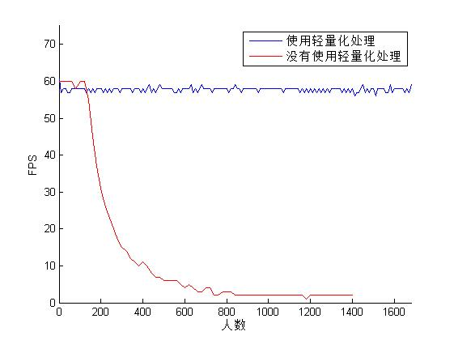

图 1 人群的轻量化处理技术在项目中的效果

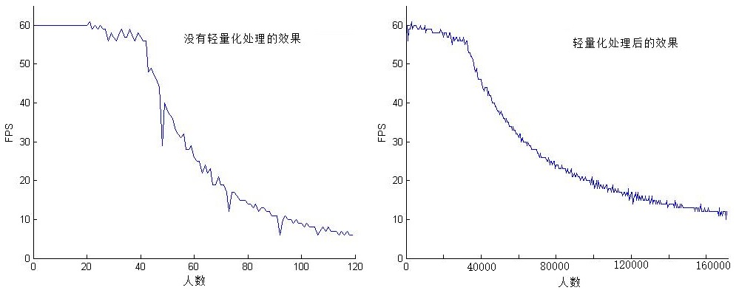

图 2 大规模人群的轻量化处理的效果

从以上结果可以明显看出，新的方法优于先前的方法。虽然在人数较少时新的方法表现不是很理想，但随着场景中人数的增加，轻量化处理后的优越性就体现了出来，新的方法可以达到十万人基本，但是传统的方法只能进行百人基本的渲染。该框架确实可以满足大规模多人在线webVR会议的千人级别渲染要求。

8.结论

在本研究中，我们提出了对模型的轻量化处理、传输和渲染的一整套解决方案，以解决在大规模多人在线webVR会议中遇到的挑战。 提出的解决方案满足了轻量化、多样性的需要。

在对动态资源的处理上，我们通过外壳提取、模型去除、烘焙处理、实例化渲染等手段，实现了资源的快速传输和渲染的真实性。在对动态资源的处理上，我们的方法通过对3D资源的分级复用和通过shader使用GPU计算等方式，在保证人群中人物多样性的前提下拥有良好的渲染性能。

9.Reference

[1] VSWORK虚拟空间[EB/OL] <http://www.vswork.com/>

[2] ENGAGE Virtual Reality Education & Corporate Training. VR Education Holdings PLC [EB/OL] https://engagevr.io/

[3] Mozilla Hubs [EB/OL] <https://hubs.mozilla.com/>

[4]Xiaojun Liu, Ning Xie, Kai Tang, Jinyuan Jia. “Lightweight for Web3D Visualization of Large-scale BIM Scenes in Real-time”. Graphical Models, vol. 88, pp. 40-56, November，2016.

[5] G. G. X.-G. H. Jing Sun, Yu-Shen Liu, IFCCompressor: A

content-based compression algorithm for optimizing Industry Foundation

Classes files, Automation in Construction 50 (2015) 1–15.

doi:10.1016/j.autcon.2014.10.015.

[6] J. L. G. Arthaud, Automatic semantic comparison of step product models,

in: Innovations in Design & Decision Support Systems in Architecture

and Urban Planning, Springer Netherlands, 2006, pp. 447–463.

doi:10.1007/978-1-4020-5060-2 29.

[7] S. H. Y. S. Ghang Lee, Jongsung Won, Metrics for quantifying the

similarities and differences between ifc files, Journal of Computing in

Civil Engineering 25 (2) (2011) 172–181. doi:10.1061/(ASCE)CP.1943-

5487.0000077.

[8] R. R. A. I. Le Zhang, Development of ifc-based construction industry

ontology for information retrieval from ifc models, in: Proceedings of

the 2011 EG-ICE Workshop, University of Twente, The Netherlands,

2011, pp. 6–8.

[9] M. W. M. G. J.-H. Y. Ge Gao, Yu-Shen Liu, A query expansion

method for retrieving online bim resources based on industry

foundation classes, Automation in Construction 56 (2015) 14–25.

doi:10.1016/j.autcon.2015.04.006.

[10] M. S. Hamid Laga, Michela Mortara, Geometry and context for semantic

correspondences and functionality recognition in man-made 3d shapes, ACM Transactions on Graphics (TOG) 32 (5) (2013) 150.

doi:10.1145/2516971.2516975.

[11] M. A. N. J. M. Youyi Zheng, Daniel Cohen-Or, Recurring part arrangements

in shape collections, Computer Graphics Forum 33 (2) (2014)

115–124. doi:10.1111/cgf.12309.

[12] Laixiang Wen, Ning. Xie, and Jinyuan. Jia. “Fast accessing Web3D contents using lightweight progressive meshes”. Computer Animation and Virtual Worlds. 27(5): 466-483, May, 2016.

[13]Oğuzcan Oğuz, Ateş Akaydın, Türker Yılmaz, and Uğur Güdükbay. 2010. Emergency

crowd simulation for outdoor environments. Computers & Graphics 34, 2 (2010),

136–144.

[14]Alessandro Pluchino, Cesare Garofalo, Giuseppe Inturri, Andrea Rapisarda, and Matteo

Ignaccolo. 2013. Agent-based simulation of pedestrian behaviour in closed spaces:

a museum case study. arXiv preprint arXiv:1302.7153 (2013).

[15]Fengting Yan, Jinyuan Jia, Yonghao Hu, Qinghua Guo, and Hehua Zhu. 2019. Smart

fire evacuation service based on Internet of Things computing for Web3D. Journal

of Internet Technology 20, 2 (2019), 521–532.

[16]Daniel P Savoy, Marcio C Cabral, and Marcelo K Zuffo. 2015. Crowd simulation

rendering for web. In Proceedings of the 20th International Conference on 3D Web

Technology. 159–160.

[17]Ke Li, Qian Zhang, Hantao Zhao and Jinyuan Jia. User Interests Driven Collaborative Cloud-Edge-Browser Architecture for WebBIM Visualization. ACM Web3D, Nov. 13-15, 2020.

[18]M Satyanarayanan. 2017. The Emergence of Edge Computing. IEEE Computer 50, 1(2017), 30–39.

[19]Tianchu Zhao, Sheng Zhou, Xueying Guo, Yun Zhao, and Zhisheng Niu. 2015. ACooperative Scheduling Scheme of Local Cloud and Internet Cloud for Delay-Aware Mobile Cloud Computing. (2015), 1–6.

[20]Weisong Shi, Jie Cao, Quan Zhang, Youhuizi Li, and Lanyu Xu. 2016. Edge Computing:Vision and Challenges. IEEE Internet of Things Journal 3, 5 (2016), 637–646.

[21]Xueshi Hou, Yao Lu, and Sujit Dey. 2017. Wireless VR/AR with Edge/Cloud Computing.(2017), 1–8.